Lessons 21

Тема: «Audio guide of my town»
Цели:
- Закрепление новой лексики на основе выполнения творческих заданий.
- Формирование умений применять полученные задания на практике.
- Развитие элементов творческой деятельности как качеств мышления.
- Воспитание уважения к своей малой Родине.
Задачи:
1. Образовательная: развивать навыки устной речи на основе повторения и обобщения ранее изученного и в ходе знакомства с новым материалом. Продолжать формировать умение работать с речевыми конструкторами, опорными фразами.
2. Развивающая: развивать способность к догадке о значении слов, к логическому мышлению, сравнению; навыки чтения с правильным интонированием, конструировать вопросы.
3. Воспитательная: воспитывать любовь к своему родному краю(городу).
Оснащение: книга, карточки.

Ход урока:
- Оргмомент.
Who is on duty today?
What is the date today?
What day of the week is it today?
What is the weather like today?
- Речевая разминка.
-Do you like your town?
-Are there any parks in our town?
-Are there any theatres in our town?
- Are there any school in our town?
III Фонетическая зарядка.
1. And I’d like to begin with a tongue twister.
- First listen to the speaker.
- Now listen and repeat after the speaker.
-Good. Now try to repeat it as quickly as possible.
Р1 Р2 Р3 (проговаривают скороговорку)
- Please, discuss a proverb and one idiom in groups.
I V. Введение ЛЕ по теме «Products».
Answer my questions!
- What directions, institutions and words of cooking do you know?
(Учащиеся отвечают по группам, что находится в городе, слова направления и вспоминают продукты и глаголы приготовления еды.)
Group 1 | Group2 | Group 3
Directions | Institutions | Food
- Try to guess the words from the topic Institutions (cards)
V. Now ask each other!
(Учащиеся работают в парах/группах, запрашивая информацию о том, где находится определенное кафе в городе, как до него добраться (расспрашивают маршрут), в кафе они говорят о кухне и еде, обсуждают вкусы и предпочтения, делятся рецептами любимых блюд. При этом отрабатывается не только умение задавать вопросы, но и правильность интонационного оформления. Учитывается также культуроведческий аспект). (Я проверяю домашнее задание письменное)
Gr.1: from Home to Tarvilla
Gr.2: from Home to Sakura
Gr.3: from Home to Chervona Ruta
P1: N, excuse me, is there a shop in your town?
P2: Yes, there is a shop in my town.
P1: Where is the shop?
P2: The shop is near the river.

VI. Физминутка.
Hands on your hips,
Hands on your knees,
Put them behind, if you please,
Touch your shoulders, Touch your nose,
Touch your ears, Touch your toes.
Raise your hands into the air,
To the sides, on your hair,
Raise them up as before,
While clapping - "One, two, three, four!'
VII. Закрепление
-Мы составляли список интересных мест в нашем городе.
-Let, s comment on an excursion map in order to show some places of interest to our guests.
(Учащиеся описывают по маршрутному листу город (картинке), подписывают соответствующие символы, вывески, используя материал изготовленный на уроке)
- Let us check our work!
Now we are ready to meet our guests. Greet them with the words: ”Welcome to our place!” Don`t forget to tell them what you enjoy in your place and what it is very interesting, beautiful, wonderful.
Act the conversation! (Dialogue)

Дополнительные задания
1.Look through the picture and say “true”/ “false”:
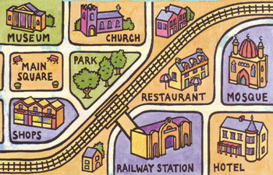

The church is near the museum.

The hotel is near the restaurant.

The shops are near the mosque.

The park is near the hotel.

The main square is near the railway station.

2.Look through the dialogue and make up your own:
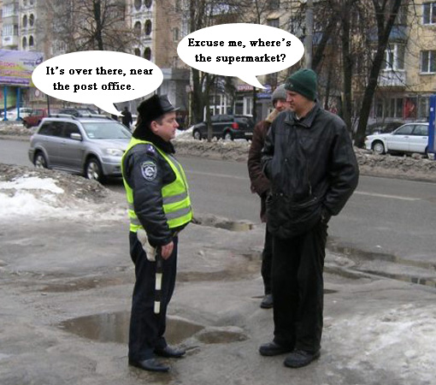

3.Look through the picture and answer the questions:
Where is the

hotel ?
Where is the church?
Where are the shops?
Where is the park?
Where is the mosque?
Where is the railway station?

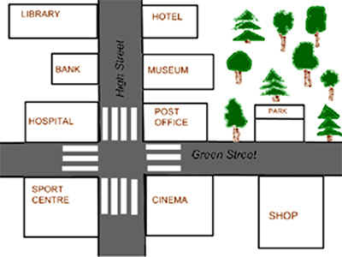
Карточка 4:
The bank is ... the library and the hospital.  The sport centre is ... of the street.  The park is ... of the post-office.  The shop is ... the park.  The museum is ... the post-office.  The hotel is ... the museum. | a) on the right  b) opposite  c) next to  d) between  e) on the corner  f) behind

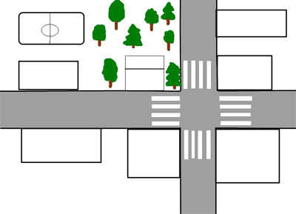
Карточка 5 (Write down the places):
- The park is on the corner of the street.
- The school is on the left of the park.
- The sport ground is behind the school.
- The supermarket is opposite the school.
- The bank is on the right of the supermarket and opposite the park.
- The museum is on the corner of the street and opposite the park.
- The hospital is behind the museum.
- The hotel is on the corner of the street opposite the bank and the museum.

IX. Подведение итогов урока, домашнее задание:
What new information have you got during this lesson?
-Everybody was very active today. And we have done much work during our lesson. Thank you for the lesson and your excellent work. In conclusion I want to give you your marks. (Выставляются отметки и по возможности комментируются.)
X. Hometask: p.38 ex. 34, 35
Stand up! The lesson is over. Have a rest. Goodbye. See you next lesson.

